[**Zagorska juha**](http://kuhari.com/recepti/grah-na-planinarski-%e2%80%9cbrzi%e2%80%9d/)

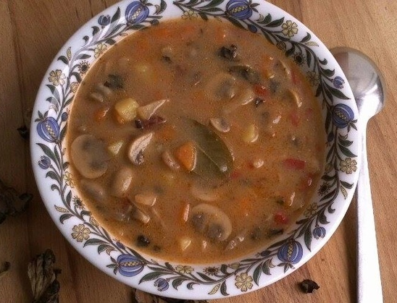

**Sastojci**

* + 1 žlica svinjske masti
  + 250 g slanine
  + 3 glavice crvenog luka
  + 3 češnja češnjaka
  + 3 velike mrkve
  + 3 srednje velika krumpira
  + 750 g šampinjona
  + 1 žlica koncentrata rajčice
  + 1 žlica vegete
  + 1 žlica slatke mljevene paprike
  + 1,5 l vode
  + 1 vrećica krem juhe od vrganja
  + sjeckani peršin
  + sol
  + papar

**Priprema**

* U dubljoj posudi na zagrijanoj svinjskoj masti ili ulju pržite sjeckani crveni luk dok ne postane staklast. Dodajte slaninu narezanu na kockice pa pržite dok slanina ne postane prozirna. Na kraju dodajte sitno sjeckani češnjak i vrlo kratko ga popržite.
* Ulijte toplu vodu, dodajte mrkvu i krumpir narezan na kockice te šampinjone narezane na ploške.
* Dodajte slatku mljevenu papriku, koncentrat rajčice i žlicu vegete.
* Poklopite, pustite da zakuha pa smanjite vatru na najslabije i kuhajte dok mrkva i krumpir ne omekšaju.
* U 200 ml hladne vode razmutite krem juhu od vrganja i ulijte u juhu. Kuhajte još 5 minuta, po potrebi posolite i popaprite.
* Pred kraj kuhanja dodajte sitno sjeckani peršin.